
TARAFLEX EVOLUTION SL

Taraflex Evolution SL is een sportvloer van 7,5 mm, opgebouwd uit heterogene geperste rollen. De vloer heeft een reliëfoppervlak, is beschikbaar in stroken van 1,5 meter breed en kan een lengte van maximaal 26,5 meter bereiken. Taraflex Evolution SL wordt geplaatst zonder lijm.

Het product is voorzien van een UV-uitgeharde polyurethaanoppervlaktebehandeling, PROTECSOL®, die onderhoud vergemakkelijkt en zorgt voor een optimale balans tussen glijden en grip. De vloer heeft een CXP HD-schuimrug met een textielrug en een D-MAX-oppervlak, versterkt met een glasvezelnet voor verbeterde dimensionale stabiliteit en weerstand tegen indrukking (≤ 0,5 mm volgens EN1516). De kleuren en patronen zijn ingesloten in een transparante slijtlaag.

De sporttechnische eigenschappen zorgen voor een schokabsorptie (EN14808) van ≥ 25%, geclassificeerd als P1. De verticale vervorming volgens EN14809 is ≤ 0,6 mm en de antislipweerstand volgens EN13036-4 ligt tussen 80 en 110. De slijtweerstand volgens EN1517 bedraagt ≤ 350 mg. Het product biedt een geluidsisolatie van 19 dB. De constructie maakt een balstuit van ≥ 97% mogelijk.

Taraflex Evolution SL bestaat voor maximaal 74% uit biogebaseerde, minerale en gerecyclede materialen, inclusief 21% biogebaseerde inhoud.

Volgens ISO21702 toont het product antivirale werking tegen humane coronavirussen, met een virusreductie van 99,37% na 2 uur. Volgens ISO22196 heeft het antibacteriële eigenschappen tegen E. coli, S. aureus en MRSA, met een effectiviteit van 99% na 24 uur. Het product heeft een brandclassificatie van Cfl-s1.
De vloer bevat geen zware metalen of CMR 1&2-componenten en voldoet volledig aan REACH-richtlijnen. De uitstoot van vluchtige organische stoffen (TVOC na 28 dagen, ISO16000-6) is < 100 μg/m³. Het product is 100% recyclebaar.

Op basis van de milieuproductverklaring (EPD) is het globale opwarmingspotentieel van dit product 10,6 kg CO₂ eq./m² bij een gebruiksduur van 25 jaar binnen Europa (einde levensduur: 100% stortplaats).
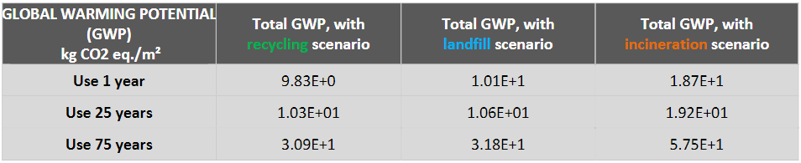
De fabrikant kan op verzoek een volledige EN14904-testrapportage, uitgevoerd door een onafhankelijke en geaccrediteerde testlaboratorium, en een prestatieverklaring voor dit product leveren.

Productbeschrijving gerflorbenelux.com

